Министерство общего и профессионального образования
Свердловской области
Управление образованием Асбестовского городского округа
муниципальное автономное общеобразовательное учреждение
средняя общеобразовательная школа №30

Тема работы: «Я учусь читать»

Номинация: дидактический материал
Форма: практическое пособие по чтению для 1 класса

Исполнитель:
Берсенева Татьяна Юрьевна,
учитель начальных классов,
МАОУ «СОШ №30»
высшая квалификационная категория
д.т.2 - 80 - 75

АГО, 2016 год

Содержание
- Пояснительная записка 3 - 6
- Введение 7 - 9
- Рекомендации по работе с практическим пособием «Я учусь читать» 10 - 17
IV.Заключение 18 - 19
V. Литература 20
V.Приложение
Практическое пособие для обучения чтению «Я учусь читать»

- Пояснительная записка
Для достижения результатов ФГОС НОО от современного учителя требуется нестандартный, инновационный, современный стиль научно-педагогического мышления. Учителю важно понимать и принимать каждого ребенка, учитывая его индивидуальные особенности, правильно относится к имеющимся между детьми различиям. Только принимая ребенка как личность, можно воспитать и развить в нем положительные личностные качества. В связи с современными подходами к практике организации образовательного процесса, подготовка учителя к уроку приобретает форму проектирования.
Основными элементами проектирования, как вида деятельности, являются: построение технологического процесса — моделирование учебно-познавательной деятельности учащихся по освоению содержания образования; планирование способов управления этим процессом. Реализуется проектирование при подготовке учебного процесса в целом и каждого урока в отдельности.
Проектировочный компонент включает в себя умение учителя соотносить изучение материала с актуальными потребностями учащихся, умение спроектировать перспективный план изучения материала, умение планировать собственную педагогическую деятельность, умения педагога, связанные с моделированием деятельности обучающихся на уроке. Продуктом проектирования является проект будущего образовательного процесса.
Дети поступают в первый класс с разным уровнем инструментальной и личностной дошкольной готовности к успешному обучению. К уровню инструментальной готовности можно отнести знание букв, умение сливать буквы в слоги, умение читать словами. Наблюдая за работой детей на уроках обучения грамоте в сентябре, я выяснила, что 24% детей не знают букв, 28% - знают буквы, но не умеют сливать слоги, 32% первоклассников медленно читают по слогам, 16% читают целыми словами. Возникло противоречие: с одной стороны необходимость научить читать всех детей, значит начать обучение со знакомства с буквами, с другой стороны актуальные потребности той части детей, которые умеют читать.
Передо мной возникла проблема организации уроков обучения грамоте с учётом предшкольной подготовки детей и создание необходимых условий для формирования учебной мотивации и повышения познавательной активности обучающихся.
Для моделирования деятельности обучающихся с разными потребностями к обучению чтению и проектирования перспективного плана учебно-познавательной деятельности обучающихся в период обучения грамоте я создала практическое пособие для обучения чтению «Я учусь читать».
Методическая разработка практического пособия «Я учусь читать» является продуктом моего педагогического творчества как учительский опыт обеспечивающий успех учения. Пособие предназначено для использования учителями начальных классов в основной (букварный) период обучения грамоте обучающихся первого класса в комплекте с учебником Л.Ф. Климановой, С.Г. Макеевой «Азбука» 1 класс УМК «Перспектива». Работа с этим пособием может проводиться практически на каждом уроке обучения грамоте, так как материал пособия идёт параллельно материалу учебника. Пособие основано на традиционном подходе к обучению чтению на русском языке. Практическое пособие не носит развлекательного или занимательного характера, его задача – обеспечить каждому первокласснику наибыстрейшее овладение техникой чтения на достаточном уровне, что должно доставить обучающимся радость и удовольствие от своего труда.
Цель методической разработки: предоставить педагогическому сообществу возможность использования дидактического материала как необходимого условия для формирования учебной мотивации и повышения познавательной активности обучающихся.
Для реализации поставленной цели необходимо решить следующие задачи:
- познакомить с особенностями практического пособия, методикой и алгоритмом применения, формами работы;
- повысить интерес педагогов к инновационной деятельности через анализ имеющегося дидактического ресурса;
- предъявить и распространить инновационный опыт с последующим внедрением его в практическую деятельность педагогов;
- расширить банк инновационных технологий, методов и приемов для достижения планируемых результатов ФГОС НОО.
Прогнозируемый результат: получение педагогами представления о методике применения практического пособия; освоение приемов инновационной технологии обучения в совместной деятельности; смотивированность к совершенствованию профессионального мастерства.
Актуальность опыта использования практического пособия в том, что оно даёт возможность педагогу решить главную задачу: осуществление индивидуального подхода на фоне коллективной деятельности. Приёмы чтения целенаправленно формируют коммуникативно-речевые умения и навыка чтения как общеучебного. Через применение данного пособия реализуются идеи коммуникативного обучения. Воспитание и развитие качеств личности на основе системно – деятельностного подхода.
В рамках рекомендаций педагоги познакомятся с инновационными приемами организации работы групп и пар с применением пособия.
Системность в сквозном применении приемов с усложнением и разнообразием заданий от урока к уроку, которые положительно повлияют на планируемый результат. Приёмы «работают» на разных этапах урока, учителю следует творчески отнестись к подбору заданий для каждого приёма на конкретном этапе урока. Приёмы могут быть использованы на любом уроке, где спланирована работа с текстом. Приёмы технологии критического мышления применимы к любому предмету.
Инновация заключается в том, что через применение технологии совместной деятельности на основе взаимодействия учащихся в парах и группах реализуется системно - деятельностный подход – важнейшее условие реализации требований ФГОС НОО. Основная деятельность учителя совершается не на уроке, а в процессе подготовки к нему, в подборе материала и проектировании ситуации успешности обучения. Учитель подбирает оптимальные, наиболее эффективные методы и приёмы, направления и подходы работы с детьми, моделируя тактику реализации урока.
Цель практического пособия «Я учусь читать»: помочь обучающимся овладеть механизмом чтения и обеспечить речевое развитие.
Поставленная цель определена с учётом психических и физиологических особенностей детей 6-7-летнего возраста и реализуется на доступном для обучающихся уровне.
Содержание пособия и формы работы предоставляют возможности для успешного формирования навыка чтения, которые обеспечиваются:
- специальным отбором учебного материала, представленного на страницах пособия;
- организацией работы с обучающимися разного уровня подготовленности.
Введение комплекса специально организованных упражнений в уроки обучения грамоте с помощью практического пособия для обучения чтению «Я учусь читать» способствует при решении следующих задач:
- выработка навыка осознанного, правильного и выразительного чтения;
- обогащение и активизация словарного запаса;
- формирование азов культуры речевого общения как неотъемлемой части общей культуры человека;
- воспитание любви к чтению, развитие познавательного интереса к детской книге, начало формирования читательской деятельности.
В работе с пособием прослеживаются межпредметные связи: с математикой (способы деления целого на части), технологией (умение различать и прочитывать условные знаки, символы; введение понятия «алгоритм действия»); окружающим миром (умение устанавливать соответствие); музыкой (умение слышать мир и различать звуки).
Задания, предложенные в рамках данного пособия, позволяют организовывать индивидуальную и дифференцированную работу с обучающимися; дают возможность планировать урок и отбирать материал к нему, учитывая как разные возможности детей в чтении, так и подготовленность класса в целом.
В ходе выполнения разнообразных заданий дети учатся работать в коллективе: распределять работу, договариваться, получать общий результат. В связи с этим ряд заданий предусматривает работу обучающихся в парах постоянного и сменного составов, работу в группах. Выполняя эти задания, дети устанавливают новые формы общения, учатся разрешать конфликтные ситуации.

- Введение.
Федеральный государственный образовательный стандарт начального общего образования осуществляет новые функции. Они связаны с тем, что система образования получает новые приоритеты, новые задачи.
Одной из главных задач считаю, является повышение педагогического мастерства учителя путём освоения современных образовательных технологий обучения и воспитания. Педагогическая технология – проектирование учебного процесса, основанное на использовании совокупности методов, приёмов и форм организации обучения и учебной деятельности, повышающих эффективность обучения, применение которых имеет чётко заданный результат.
Обучение грамоте и развитие речи являются составной частью курса русского языка в начальных классах общеобразовательной школы и подготовительным этапом дальнейшего языкового и литературного образования. На уроках должны создаваться условия, способствующие поддержанию природного любопытства учащихся, их интереса и стремления к самостоятельной работе над решением проблем. Применение компетентностно - ориентированных заданий даёт учителю возможность достичь более высоких результатов в освоении данной предметной области.
Ведущая педагогическая идея опыта состоит в формировании УУД младших школьников на уроках обучения грамоте через все виды речевой деятельности.
Новизна опыта заключается в комбинировании, а также разработке различных приёмов и методов творческой коммуникативной речевой деятельности, которые создают условия для формирования УУД.
Для обеспечения эффективности занятий с применением пособия используются подходы:
- личностно-ориентированный;
- дифференцированный;
- индивидуальный;
- гуманистический.
Педагогические технологии:
- игровая;
- технология проблемного обучения;
- педагогика сотрудничества;
- технология интерактивного обучения.
В своей работе ведущую роль я отвожу проблемно-поисковому методу, использую различные возможности для создания на уроке проблемных ситуаций, выдвижения предположений, поиск и отбор необходимой информации, формулирование доказательств, выводов, сопоставление результатов с эталоном, что способствует формированию УУД.
Как показала практика, предложенные в учебнике упражнения нуждаются в дополнительном расширении и обогащении учебного материала и числом специальных заданий, грамматических задач и упражнений нестандартного характера.
Практическое использование пособия для обучения чтению можно начинать с начала изучения первой согласной буквы, после нескольких гласных. Структура пособия составлена из разворота двух страниц на каждую изучаемую букву: инвариантную и вариативную. Такая организации материала даёт возможность использовать пособие в классах с любым уровнем подготовленности и осуществлять дифференцированный подход в классах, где обучаются дети с разным уровнем подготовки. В инвариантной части находятся обязательные задания, обеспечивающие освоение нового материала. В вариативной части – задания повышенной сложности. Форма работы с пособием может быть индивидуальной, парной, групповой или коллективное взаимодействие. Самостоятельная форма работы на уроке развивает творческие способности детей, воспитывает волю, внимание, настойчивость в достижении поставленной цели, прививает интерес к поиску, к самостоятельным открытиям. Первая страница составлена только из ранее изученных букв, поэтому планируется индивидуальная или парная работа. Вторая страница предназначена для работы в паре (хорошо читающий – начинающий читать), группе (ведущий - хорошо читающий ученик), работе с учителем, так как составлена из небольших рассказов русских и российских писателей. Одним из основных средств формирования речевых умений выступает диалог (учителя и ученика; обучающихся при работе в паре; диалоги, заключённые в текстах).
К каждому тексту прилагаются вопросы, составленные с учётом его лингвистического, стилистического и художественного своеобразия. В ходе работы с текстом обучающиеся на доступном материале учатся:
- понимать содержание и главную мысль текста;
- понимать поступки и мотивы поведения героев, выражать своё отношение к ним;
- извлекать из текстов интересную и полезную для себя информацию;
- определять последовательность событий;
- различать абзацы;
- считать количество предложений в тексте.
В ходе работы развивается внимание, память, воображение. С целью развития познавательной активности предлагается работа с иллюстративным материалом к каждому тексту. Представленные в практическом пособии тексты, рассчитанные на драматизацию, позволяют совершенствовать работу над орфоэпической и интонационной стороной речи, что является неотъемлемой частью выразительного чтения.
Первая страница состоит из нескольких видов тренировочных упражнений, как для чтения, так и для грамматической работы. Работа над каждой буквой начинается с обучения чтению слияний (прямые слоги: согласный + гласный) и слогов, начинающихся с гласной под ударением. Данное задание предупреждает чтение слогов по отдельным буквам. Важной деятельностью на этом этапе является звуковой анализ слияний и слогов. Не читающим детям следует предложить многократное внимательное чтение однотипных слогов, которое предупреждает склонность детей читать по догадке. Как только обучающиеся овладевают чтением слияний и слогов из двух букв, следует переходить к слогам из трёх букв. Переход к чтению слов осуществляется после прочтения слогов и даёт возможность каждому ребёнку читать на своём уровне: по слияниям и звукам вне слияний или по слогам. Переход к чтению малых рассказов из нескольких предложений может вызывать определённые трудности. После прочтения обучающимся первого слова предложения следует предложить ему прочесть снова это слово, а затем здесь же прочитать второе слово. После прочтения двух слов следует снова вернуться к началу предложения и прочитать подряд три слова. Рекомендуется многократное чтение текста. Далее проводится работа над пониманием смысла текста. По мере овладения обучающимися техникой чтения шрифт становится более мелким. В работу включаются задания, которые способствуют развитию умения сравнивать, анализировать, обобщать, прогнозировать, планировать. Пособие предполагает продуманную учителем систему упражнений на отработку умений и навыков посредством практической деятельности обучающихся. В пособии при выполнении заданий можно делать пометки, работать цветными карандашами, рисовать, инсценировать. Применение приёмов арт-технологии реализует здоровьесберегающую направленность.

- Рекомендации по работе с практическим пособием «Я учусь читать»
А) Технология обучения в совместной деятельности.
В практическом пособии «Я учусь читать» с помощью специально подобранных заданий заложена возможность реализации одного из важнейших дидактических принципов организации учебной деятельности – активности обучающихся при выполнении заданий. Этот принцип реализуется при работе обучающихся в парах. Применение этого вида работы позволяет:
- привлечь максимальное количество обучающихся к активному выполнению задания;
- разнообразить формы выполнения заданий репродуктивного характера;
- дать возможность каждому ученику работать на доступном ему уровне в индивидуальном темпе.
Технология обучения в совместной деятельности направлена на решение следующих задач:
- научить ребенка учиться, самостоятельно добывать новые знания и умения, помочь ребенку предельно полно реализовать свой творческий потенциал, раскрыть свою индивидуальность;
- воспитать в ребенке те человеческие качества и умения, которые необходимы в общении и совместных делах; сохранить (восстановить) душевное здоровье и эмоциональное благополучие каждого ребенка.
Включение в урок приемов, которые делают процесс обучения интересным и занимательным, создаёт у детей бодрое рабочее настроение, облегчает преодоление трудностей в усвоении учебного материала. Разнообразные игровые действия, в ходе которых решается та или иная умственная задача, поддерживают и усиливают интерес детей к учебному предмету. Увлекшись, дети не замечают, что учатся. Даже самые пассивные из детей включаются в процесс учения с огромным желанием, прилагая все усилия.
Работа в паре имеет большое значение для формирования всех видов универсальных учебных действий:
- Личностных (в паре ученик необходимо самоопределяется относительно учебной задачи, относительно партнера, относительно своей и другой точки зрения, таким образом учебная работа приобретает личностный смысл; осуществляя в паре роли учителя и ученика, ребенок начинает чувствовать себя более компетентным и значимым, повышается самооценка, растет познавательная активность и мотивация)
- Регулятивных (партнеры сорегулируют свою деятельность, определяют цель, план и контролируют результат)
Познавательных (за счет интенсификации общения как мыследеятельности в диалоге возрастает глубина понимания материала, происходит рефлексия способов познания, отбор наиболее адекватных задаче умственных действий)
- Коммуникативных (развивается способность точно выражать свои мысли и понимать сообщение собеседника, договариваться относительно способов действий, разрешать разногласия с помощью аргументов, быть справедливыми и толерантными)
Организация парной работы имеет свои особенности. С первых дней организации такой работы необходимо вводить правила совместной работы:
- Работать дружно
- Быть внимательными друг к другу, вежливыми
- Вовремя оказывать помощь
- Вводить правило этики совместной работы
(как сидеть за партой, при разговоре смотри на собеседника, тихо говори, называй товарища по имени, как соглашаться, как возражать, как помогать, просить о помощи, внимательно слушай ответ, потому что потом будешь исправлять, дополнять.)
- Вводить особенный знак, который показывает, что пара с заданием справилась, называется « домик»
Предлагаю своим коллегам, учителям начальных классов, придерживаться методических рекомендаций при организации совместной деятельности обучающихся:
1. При построении учебного сотрудничества самих детей необходимо учесть, что такой формы общения в детском опыте еще не было. Поэтому детское сотрудничество следует культивировать с той же тщательностью, что и любой другой навык. Как сесть за партой, чтобы смотреть на товарища; как соглашаться, а как возражать; как помогать, а как просить о помощи.
2. При введении новой формы сотрудничества необходимо дать ее образец. Образец совместной работы будет освоен детьми только после разбора двух или трех ошибок. Главное – разбирать не содержательную ошибку, а ход взаимодействия.
3. При оценке работы пары следует подчеркивать не столько ученические, сколько человеческие добродетели: терпеливость, доброжелательность, дружелюбие, вежливость, честность, справедливость.
4. Недопустима пара из двух учеников с низким уровнем интеллектуальных способностей.
5. Детей, которые отказываются сегодня работать вместе, нельзя принуждать к общей работе (завтра им стоит предложить вновь поработать вместе).
6. Если кто – то пожелал работать в одиночку, учитель должен разрешить ему работать самостоятельно. Не следует делать публичные замечания.
7. Нельзя требовать абсолютной тишины во время совместной работы. Дети должны обмениваться мнениями, высказывать свое отношение к работе товарища.
Формирование пары.
Способы:
Самый простой и естественный для школьного класса способ – образовать в пару детей, сидящих за одной партой.
Преимущества – не тратится время, постепенно накапливается опыт взаимодействия именно у этой пары.
Недостатки – опыт ограничен индивидуальными особенностями данных детей. Сложилось – будут хорошо работать, не сложилось – будут конфликты.
Больший опыт может быть получен детьми в парах сменного состава. Способы образования таких пар могут быть разными в зависимости от целей и фантазии учителя:
-можно образовывать пары в назывном порядке, в зависимости от конкретных воспитательных или учебных целей. Можно предложить детям пересесть так, как обозначено на схеме класса, заранее подготовленной учителем.
- детьми хорошо воспринимается способ, основанный на жеребьевке или случайности (найдите пару к своей картинке, разрезанной открытке, к своей половинке пословицы, ответ к своей загадке, вытащите из мешочка номер и т.д.)
- еще варианты: ученики первого варианта пересаживаются по сигналу учителя на одну парту вперед, при этом ученики с первых парт идут на последние ("Эскалатор");
ученики первого варианта с первого ряда переходят на второй ряд, со второго – на третий, а с третьего ряда идут на первый ряд;
Развитие навыка работы в условиях шума.
Одновременная работа в классе 10-15 пар детей, конечно, вызовет шум. Научите детей:
- Работать в условиях шума.
Упражнение: раздайте каждому карточку со скороговорками. Мальчики приходят в гости, здороваются и читают свою скороговорку девочкам, а те свою – мальчикам. Когда каждый проговорит свою скороговорку без запинки, ученики меняются карточками, и мальчик, поблагодарив, уходит в гости к другой девочке. В классе стоит шум, так как половина ребят говорит. Однако ученики довольно быстро привыкают к этому и даже не замечают шума. Это связано с тем, что ребенок адаптируется к шумовой среде и старается говорить так, чтобы его слышал только сосед.
2. Регулировать уровень шума.
Упражнение: договоритесь с детьми, что если во время работы вы два раза хлопните в ладоши (или позвоните в колокольчик), и тогда все начнут говорить громче, на три хлопка (звонка) – все замолчат, на два – попробуют говорить так, чтобы слышал только партнер.
Б) Виды упражнений для организации деятельности обучающихся в паре.
- Упражнения для развития техники чтения:
- чтение «цепочкой» (по одному слову, предложению, абзацу);
- бинарное чтение (один текст читают два ученика одновременно);
- «буксир»:
а) хорошо читающий ученик читает вслух, изменяя скорость чтения, второй ученик старается успеть;
б) хорошо читающий ученик читает вслух, второй про себя. Первый останавливается, второй показывает слово, где он остановился.
- круговое чтение. Небольшой текст читают по одному слову друг за другом несколько раз.
- упражнение «Чтение с ошибкой» (один читает текст, делая замены букв, слогов, слов, другой исправляет ошибки).
- упражнение «Игра в прятки» (один начинает читать любое предложение, другой находит его и заканчивает чтение).
- упражнение «Наперегонки».
- Упражнения для формирования навыка выразительного чтения.
- Чтение слогов и слов с различной интонацией с помощью специальных карточек-смайликов.

радостно равнодушно грустно сердито восхищенно
- чтение слогов и слов, меняя силу голоса: шёпотом, тихо, громко, спокойно …;
- чтение слогов и слов со сменой темпа: медленно, с ускорением, быстро, в ритме скороговорок, …;
- упражнение «Голоса». Чтение слогов, слов, текста, подражая чьему-либо голосу (старушки, ребенка, слона, петушка и др.);
- упражнение «Замена». Чтение с изменением голоса героя (например, слова кошки голосом мышки);
- чтение по ролям;
- инсценирование.
- Словарная работа.
На этапе чтения слов важно, чтобы велась работа над уточнением смысла слова (толкование). Для этого необходимо организовать работу с источниками информации (справочниками, словарями, энциклопедиями).
Рекомендуемые задания:
- Проект. Составить классный орфографический словарик.
Дети выделяют слово с непонятным значением, находят значение этого слова через доступные источники информации. Продуктом проекта является: страничка с этим словом и уточнением его значения через рисунок, ребус, загадку, шараду и т.д.
Работа над проектом носит исключительно добровольный характер.
- Игра «Прятки». Найти слово по значению.
- Игра «Найди родственников». Подобрать однокоренные слова.
- Составить предложение с этим словом.
- Интеллектуально преобразовательная деятельность (проблемные задания разных видов):
Примерные виды заданий:
- Репродуктивные (по образцу):
- подчеркнуть в словах изучаемую (или определённую) букву;
- разделить слова на слоги;
- определить ударный слог (звук) и поставить над словом знак ударения;
- поставить схему определённого слова;
- выделение слов на определенную орфограмму.
- Импровизированные:
- Упражнение «Прятки». Нахождение слов с определённым признаком:
найти в определённой строке слова (обведите или подчеркните синим … цветом), в которых:
- все согласные звуки звонкие (глухие);
- все согласные звуки твёрдые (мягкие);
- ударение на первый (второй, …) слог;
- количество звуков больше (меньше), чем букв;
- найти строку слов, которая подходит к данной таблице: (например)
6 букв – 7 звуков
- используя указанные слоги, составьте слова или предложение, которое будет отличаться от образца;
- выберите своё слово и оставьте схему;
- выберите слово, которое имеет ударный звук о (или любой другой), разделите его на слоги, выделите ударный слог, подчеркните гласные;
- найти «лишнее» слово по определённому признаку.
- Эвристические:
- выберите слово, которое начинается с сонорного звука, разделите его на слоги, выделите ударный слог, подчеркните согласные, дайте им характеристику;
- нарисуйте портрет согласного звука, которым заканчивается слово;
- используя разные слоги, составьте своё предложение;
- зашифруйте послание из трёх слов, с помощью схем;
- выберите любую гласную букву, с которой начинается слово, разделите слово на слоги, выделите ударный слог, подчеркните гласные; нарисуйте портрет гласной, которая будет ударной в этом слове.
- Самоорганизация деятельности:
Подготовьтесь к выполнению задания; выполните его, представьте и оцените свою работу.
- Для организации этой деятельности предлагаю использовать алгоритм:
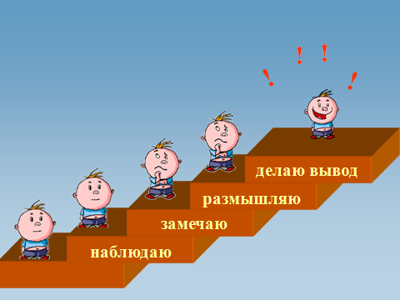
- Для формирования самооценки использовать алгоритм рассуждения:
закончите предложение: Я ... (очень, не очень) доволен(льна) (выполненной работой), которую сделал(а) сам(а).
- Для формирования самоанализа использовать алгоритм рассуждения:
закончите предложения:
1. Мне важно научиться читать по слогам, потому что…
2. Чтобы узнать значение неизвестного слова, надо…
В) Алгоритм работы с пособием.
На уроке после знакомства с буквой можно начинать работу с пособием:
- Чтение слияний
- Чтение слогов с графическим выделением слияний (осознание звукобуквенной структуры слога и в итоге восприятие его как единого целого).
Задания:
- прочитать слоги, в которых есть согласный мягкий звук; графически (зелёным карандашом) выделить букву, которой обозначен мягкий согласный звук;
- выделить графически (красным карандашом) букву, которая является показателем мягкости согласного звука;
- прочитать слоги, которые обозначают целые слова.
- Чтение слов, учитывая разный уровень подготовки обучающихся.
Задания:
- графическая работа по выделению слов, значение которых неизвестно;
- работа над уточнением значения слова;
- чтение с установкой: читать по слогам, читать целыми словами, читать слова с определённым слиянием (слогом);
- упражнение «Первый и последний» - чтение первого и последнего слова в строке;
- упражнение «Прыжки» - чтение через слово;
- упражнение «Губы» - использовать в целях чёткого разграничения обучающимися чтения про себя и чтения вслух. Дети читают слова «жужжащим» чтением, по команде учителя «Губы» дети прижимают их пальцами левой руки и читают про себя;
- чтение-пение.
- Чтение текста.
Задания:
- сопоставить с иллюстрацией;
- составить вопросы к тексту;
- придумать название к тексту;
- выделение диалога;
- работа над выразительностью: чтение с настроением.
- Чтение авторского текста. Организуется работа в группах, парах или коллективное взаимодействие под руководством учителя.
Задания:
- определение жанра произведения;
- работа над выразительностью;
- работа по вопросам к тексту: выборочное чтение; упражнение «Спринт» - на максимальной скорости найти ответ на вопрос.
- составление дополнительных вопросов;
- графическая работа по выделению опорных слов для пересказа;
- пересказ текста;
- продолжить текст;
- сформулировать советы героям произведения;
- вспомнить похожие по смыслу сказки или рассказы;
- вспомнить другие произведения этого автора;
- работа с иллюстрацией.
- Творческие задания:
- игра «Лото» - составление слов из слогов;
- составление стихотворных строк с определённым словом;
- чтение диалогов по ролям;
- инценирование произведений;
- рисование иллюстраций к тексту;

- Заключение
Используя в работе сотрудничество в парах, через применение практического пособия «Я учусь читать», я пришла к выводу:
- возрастает глубина понимания учебного материала, познавательная активность и творческая самостоятельность;
- меняется характер взаимоотношений между детьми: исчезает безразличие, приобретается теплота, человечность;
- сплоченность класса резко возросла, дети начали лучше понимать друг друга и самих себя;
- выросла самокритичность, дети более точно стали оценивать свои возможности, лучше себя контролировать;
- ученики приобретают навыки, необходимые для жизни в обществе: ответственность, такт, умение строить свое поведение с учетом позиций других людей.
Успех считается важнейшим стимулом учения. Особенно это относится к младшим школьникам. Они любят, чтобы их хвалили, ставили в пример другим. На уроках с учетом особенностей развития детей при дифференцированном подходе нередко складывается ситуация, когда ученик достигает особого успеха: удачно ответил на трудный вопрос, высказал интересную мысль, прочитал сегодня лучше, чем вчера. Он получает хорошую оценку, его хвалят, просят дать пояснения, на нем на некоторое время сосредотачивается внимание класса. Учитель оценивает продвижение каждого, сравнивая не с другими, а только с его прежними успехами.
Таким образом, доступное, интересное содержание заданий способствует возникновению ситуации успеха и формирует положительное отношение к учению в целом.
Результат применения инновационных технологий можно отследить через ответы детей на вопрос: «С каким настроением ты идешь на урок?»; «Любишь ли ты читать?» Из ответов видно, что большая часть детей идет на урок с радостью и интересом. Значит, направления деятельности выбраны правильно, а созданные условия дают положительный результат.

Успех в овладении речью - это в конечном итоге залог успеха во всем школьном обучении и развитии детей, так как именно через речь школьник открывает широкий мир литературы, науки и жизни.

- Список литературы
1.Ш.А. Амонашвили Педагогическая симфония. Екатеринбург, Урал, 1993
2. Ш.А. Амонашвили. Основы гуманной педагогики. Учитель. Амрита-Русь. М.2013
3. Н.В.Белов Занимательные головоломки. М.: АСТ; МН.: Харвест, 2005г.
4. Как проектировать универсальные учебные действия в начальной школе. Пособие для учителя под редакцией А.Г.Асмолова, - М., Просвещение, 2010
5. О.В. Кубасова «Как помочь ребенку стать читателем». АСТ, Москва, 2004.
6. В.С.Кукушин Современные педагогические технологии. Начальная школа. Пособие для учителя. Ростов н/Д: Феникс, 2003.
7. В.Г. Ниорадзе. Уроки письменной речи. По ступенькам к скале. ГОУ, ВПО, МГПУ, М.2009
8. М.И. Оморокова «Совершенствование чтения младших школьников». Аркти, Москва, 1999.
9.Н.Г.Пономаренко, Г.Н.Козырева, Ж.Л.Коннова, Л.И.Мещерякова, С.Л.Храмова, Е.А.Таланова. Повышение профессионального мастерства педагогов. Из опыта работы МО учителей начальной школы.- Волгоград, Учитель, 2009
10.З.И.Романовская «Чтение и развитие младших школьников». Учебно-методическое пособие для учителей. М. Педагогика, 2002.
11.Л.И.Рудченко «Чтение. Коррекционно-развивающие занятия». Волгоград, «Учитель», 2007.
12. Г.К.Селевко Современные образовательные технологии. Учебное пособие. - М.: 1998
13. Е.Н.Степанов «Личностно – ориентированный подход в педагогической деятельности» Москва, 2004

Приложение

Буква М.
МА МО МУ МЫ МИ МЭ МА МУ
АМ ОМ УМ ЫМ ИМ ЭМ ОМ УМ

ум мама мамы мимо Эмма
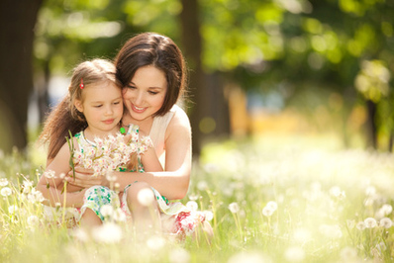
У мамы Эмма.
У мамы мы.
Мама и Эмма.
У Маи мама.

Грибы
Ребята пошли в лес за грибами. Рома нашёл под берёзой красивый подберёзовик. Валя увидела под сосной маленький маслёнок. Серёжа разглядел в траве огромный боровик. В роще они набрали полные корзины разных грибов. Ребята весёлые и довольные вернулись домой.

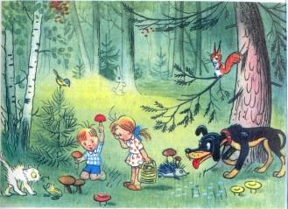

Буква С
СА СО СУ СЫ СИ СЭ СА СО СУ
СУ СЫ СИ СА СО СЭ СУ СЫ СИ
АС ОС УС ЫС ИС ЭС АС ОС УС ЫС
сом ус усы сама оса осы
сумма суммы Сима
У мамы Сима и Эмма.
Сом.
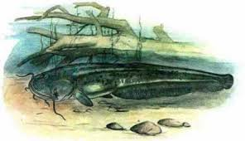
У Симы сом.У сома усы. Мы и сами с усами.

Муравей.
Муравей нашел большое зерно. Он не мог тащить его один. Муравей позвал на помощь товарищей. Вместе муравьи легко притащили зерно в муравейник.

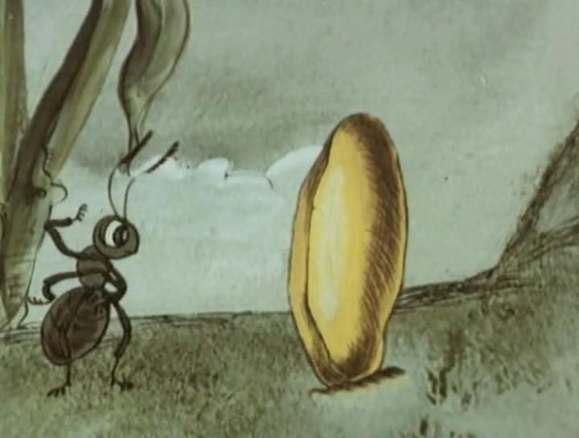
Вопросы:

1. Что нашел муравей?

2. Чего не мог сделать муравей один?

3. Кого позвал на помощь муравей?
4.Что сделали муравьи?

5. Всегда ли вы помогаете друг другу?

Буква Н
НА НО НУ НЫ НЭ НО НУ НА НО
НО НЫ НА НЭ НУ НЫ НО НА НУ
АН ОН УН ЫН ЭН ОН УН АН ЭН
Анна Нина Инна Нонна
он она оно они сани нос носы сон сны сын сосна сосны осина осины ананас ананасы умна умны сними

У сосны Нина.
У осины Анна.
У Инны ананасы.
У Нины и Сони сани.

- На, Инна, сани.
- На, Нина, ананас.
Воробей и ласточки.
Ласточка свила гнездо. Воробей увидел гнездо и занял его. Ласточка позвала на помощь своих подруг. Вместе ласточки выгнали воробья из гнезда.
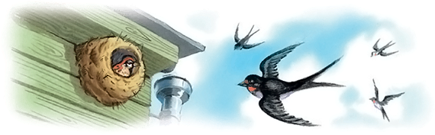
Вопросы:
1. Что сделала ласточка?
2. Что сделал воробей?
3. Кого позвала на помощь ласточка?
4. Что сделали ласточки?

Буква Л
ЛА ЛО ЛУ ЛЫ ЛИ ЛЭ ЛА ЛО ЛУ ЛЫ
ЛУ ЛЫ ЛЭ ЛИ ЛА ЛО ЛУ ЛЫ ЛЭ ЛИ
УЛ ЫЛ ИЛ ЭЛ АЛ ОЛ АЛ ОЛ УЛ ЫЛ
АЛ ОЛ УЛ ЫЛ ИЛ ЭЛ АЛ ОЛ УЛ ЫЛ
сила лиса луна мыло лоси слон малы мысли лимон масло слоны малина Лина насос сумма сон уснули солим мылим мыслим

У Оли мысли.
У Симы лимоны.
У Сони малина.
У Аллы лилии.

Лина мала. Мила мыла Лину. У Милы мыло.

Храбрецы.
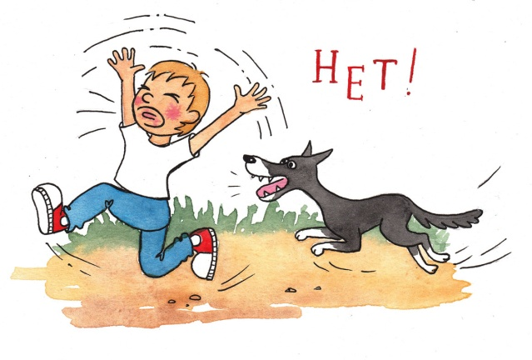
Ребята шли в школу. Вдруг выскочила собака. Она с лаем кинулась на ребят. Мальчики бросились бежать. Один Боря остался стоять на месте. Собака перестала лаять и подошла к Боре. Боря погладил ее. Потом Боря спокойно пошел в школу, а собака тихо побрела за ним.
Вопросы:
1. Куда шли ребята?
2. Что случилось по дороге?
3. Как повели себя мальчики?
4. Как повел себя Боря?
5. Почему собака пошла за Борей?
6. Правильно ли назван рассказ?
Буква Т
ТА ТО ТУ ТЫ ТИ ТЭ ТА ТУ ТО ТИ
АТ ОТ УТ ЫТ ИТ ЭТ ОТ АТ УТ ИТ
ТАМ ТОМ ТУМ ТЫМ ТИМ ТОМ
МТА МТО МТУ МТЫ МТИ МТА
ТМА ТМО ТМУ ТМЫ ТМИ ТМО
нота тонна тина том умна Антон
стол стон сон сны смола талон она
талант стул ослы Стас сито стонут
тонут смыли смысл смак томат они минута масло мусс луна тот нити
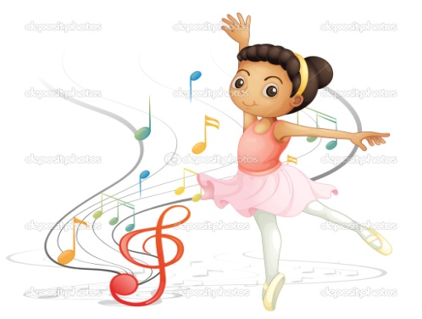
У Тони талант. Она стоит с нотами. У стола стоит Алла. Алла мала, но умна. У Аллы мысли.
Лето в лесу.
Наступило лето. На лесных полянках трава выше колен. Стрекочут кузнечики. На бугорках краснеет земляника. Цветут малина, брусника, шиповник, черника. Вылетают из гнезд птенцы. Пройдет немного времени, и появятся вкусные лесные ягоды. Скоро придут сюда дети с корзинками собирать ягоды.
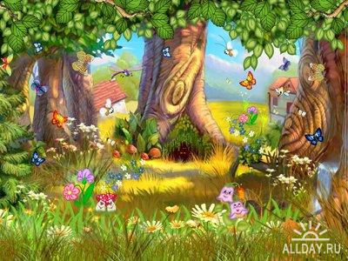
Вопросы:
1. Какое время года наступило?
2. Какая трава на полянах?
3. Кто стрекочет в траве?
4. Какая ягода краснеет на бугорках?
5. Какие ягоды еще только цветут?
6. Что делают птенцы?
7. Что скоро будут собирать дети в лесу?

Буква К
КА КО КУ КИ УК АК ОК ИК УК ЭК
КТА КТО КТУ КТЫ КТИ ТКА ТКО ТКУ ТКИ КАТ КОТ КУТ КИТ ТАК ТОК ТУК ТЫК КАМ КОМ КУМ КИМ МКА МКО МКУ МКИ КМА КМО КМУ КМИ СКА СКО КСА УМК ОМК
кот мак коты кино кони лук такси котик утки нитки канат кукла Ока такса ласты танки Антон ткани клоун каток кнут ослик осока маска сосиска Никита кок Костик акула
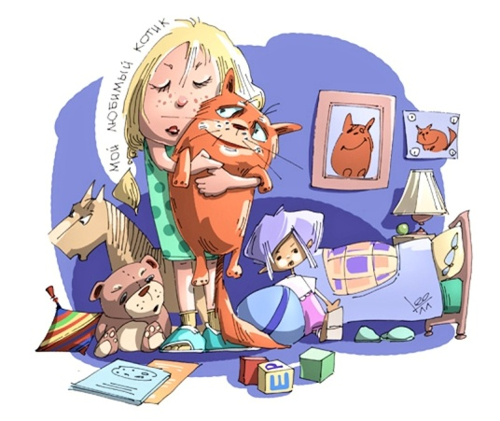
У Тани котик Мук. Он лакал молоко.
-На, котик, сосиску! На, котик, сало!
У котика сосиска и кусок сала.
Цыплёнок.
Маленькая девочка намотала шерстяные нитки на яйцо. Получился клубок. Этот клубок она положила на печку в корзинку. Прошло три недели. Вдруг послышался писк из корзинки. Пищал клубок. Девочка размотала клубок. Там был маленький цыпленок.
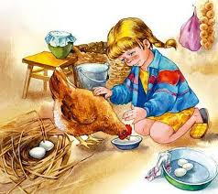
Вопросы:
1. Как девочка сделала клубок?
2. Куда девочка положила клубок?
3. Что произошло с клубком через три недели?
4. Что оказалось в клубке?
Буква Р
РА РО РУ РЫ РИ РА РО РУ РЫ ЭР АР ОР УР ЫР ИР АР ОР УР ЫР ИР РАК РОК РУК РЫК РИК КАР КОР КУР РКА РКО РКУ РКИ КРА КРО КРУ КРЫ КРИ МАР МОР МУР МИР

Алина Никулин Тула Амур Рита Рома колокол киоски таксист кусты караси сорока крот краска картинка рисунок орлы крыло астра кролики красота
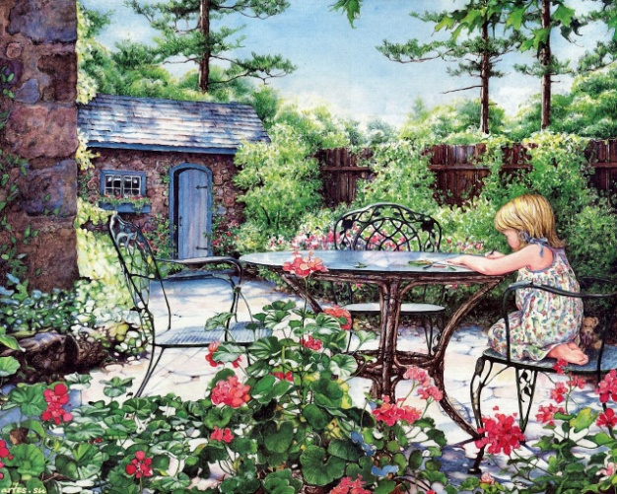
Тут Ира. У Иры кисти и краски. У Иры рисунок - три астры и маки. А там растут ирисы. Ира смотрит на картинку. Красота!
Гадюка.
Раз Вова пошел в лес. С ним побежал Пушок. Вдруг в траве послышалось шуршание. Это была гадюка. Гадюка — ядовитая змея. Пушок кинулся на гадюку и разорвал ее.
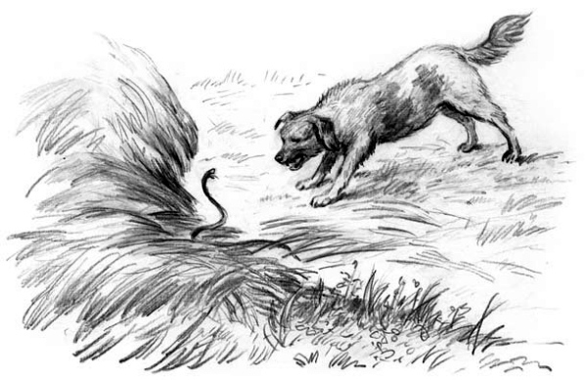
Вопросы:
1.Что случилось с Вовой?
2.Чем опасна гадюка?
3.Кто спас Вову?
4.О ком мы узнали в начале рассказа? 5.Что произошло потом?
6.Чем закончился рассказ?

Буква В
ВА ВО ВУ ВЫ ВИ ВЭ ВО ВУ ВА ВИ
АВ ОВ УВ ЫВ ИВ ЭВ ИВ УВ АВ КАВ КОВ КУВ КИВ ВАК ВОК ВУК КВА КВО КВУ РВИ РВУ СВА СВО
Вова сова вата Вика ворона ворота волосы ива Иван тыква трава слова слива Слава сливки волк ванна волокно Клава Виктор восток рывок рукав врун Варвара
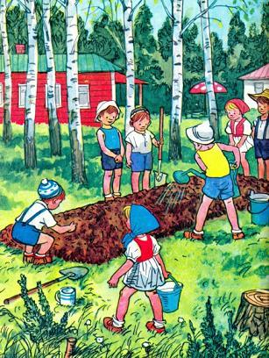
У Вовы выросли сливы. У Клавы вырос салат и лук. У Вари растут ирисы и маки.
Лиса и рак.
(Русская народная сказка)
Лиса предложила раку бегать наперегонки. Рак согласился. Лиса побежала, а рак уцепился за лисий хвост. Лиса добежала до места. Обернулась лиса, а рак отцепился
и говорит: "A я давно тут тебя жду".
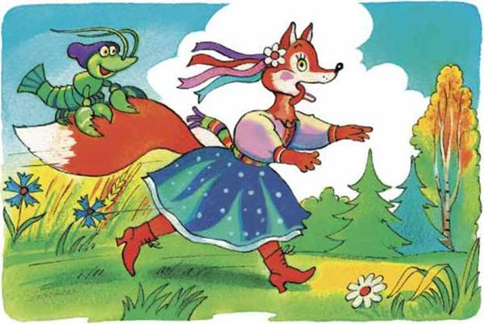
Вопросы:
1.Что предложила лиса раку?
2. Как перехитрил рак лису?

Буква П
ПА ПО ПУ ПЫ ПЭ ПИ ПО ПУ ПА ПИ
АП ОП УП ЫП ИП ЭП УП ИП АП ОП
ПАВ ПОС ПУМ ПИК ПЫР НАП МОП
СПА СПО СПУ СПИ СПЫ РПА РПО РПУ РПИ ВПА ВПО ВПУ ВПИ ВПЫ
папа пила пар суп папуас лапа тулуп повар пилот пилка плоты плотина прописи опрос пастила антилопа палитра укроп крупа парта пион оптика порт трап потоп
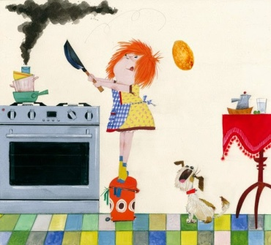
Марина у плиты. Марина варила крупу. Лариса сама мыла пол. А Рома мал. Но он сам пилил планку. Рома колотил: тук-тук. Вот и танк.

Волк и белка.
Белка прыгала с ветки на ветку и упала на волка. Волк хотел её съесть.
-Пусти меня,— просит белка.
-Отпущу, если скажешь, почему белки такие весёлые. А мне всегда скучно.
-Тебе оттого скучно, что ты злой. Злость тебе сердце жжёт. А мы весёлые оттого, что добрые и никому зла не делаем. 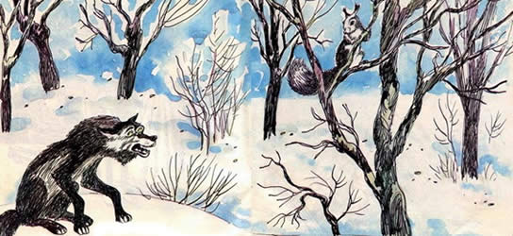
Вопросы:
1.Как волк поймал белку?
2.Что волк хотел сделать с белкой?
3.О чём она попросила волка?
4.Что ей ответил волк?
5.Что спросил волк у белки?
6.Как ответила белка: почему волку всегда скучно?
7.Почему белки такие весёлые?
Буква Г
ГА ГО ГУ ГИ ГО ГУ ГИ ГА ГЭ ГУ
АГ ОГ УГ ИГ ОГ УГ ИГ АГ ЭГ УГ
ГАВ ГОВ ГУВ ГИВ ГАС ГОС ГУС ГИС
ГАМ ГОМ ГУМ ГИМ МГИ МГУ МГО МГА РГА РГО РГУ РГИ ГНА ГНО ГНУ
гуси гагара рога гитара голова ноги тигр угли гамак угон наган гном гимн грипп гранат граната грива грамота гастроли гимнастика гитарист гусар вагон горилла

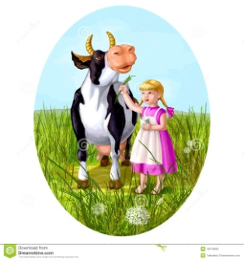
У Галины гуси и корова. Гуси на лугу гоготали громко.
- Га! Га! Га!
А корова ?
- Му! Му! Му!
У Гали трава.
- На, корова, траву!
Петушок с семьёй.
Ходит по двору петушок: на голове красный гребешок, под носом красная бородка. Хвост у Пети колесом, на хвосте узоры, на ногах шпоры. Петя зёрнышко нашёл. Зовет он курочку с цыплятами. Они зёрнышко не поделили - подрались. Петя-петушок их помирил: сам зёрнышко съел, крыльями замахал, во все горло закричал: ку-ка-ре-ку!
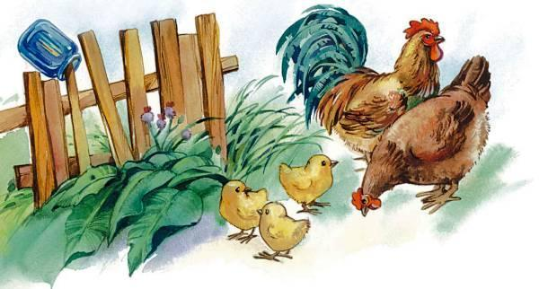
Вопросы:
1. О ком говорится в рассказе?
2. Где ходит петушок?
3. Где у Пети гребешок, бородка, шпоры?
4.На что похож хвост петуха? Почему?
5.Что нашел петушок? Кого он позвал?
7. Почему цыплята подрались? 8.Как их помирил петушок?
Буква Е
НЕ ЛЕ ТЕ КЕ РЕ ВЕ ПЕ ГЕ СЕ МЕ ПЕ ТЕ
ЕН ЕЛ ЕТ ЕК ЕР ЕВ ЕП ЕГ ЕС ЕМ ЕП ЕР
НЕК ЛЕТ МЕН КЕП ПЕС ГЕК СЕМ ВЕК
КНЕ ТЛЕ МНЕ КПЕ СПЕ МКЕ МСЕ ВРЕ
лето река село леса мел Вера Гера Лена Нева Света кисели сметана геолог гиена георгины поле пескари песни ветер снег снегири метеор метла математика крем
вымпел миксер номер море пенал пантера
горное главные красивые мелкое светлые
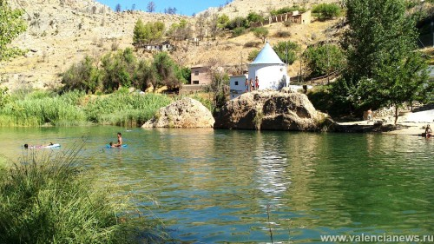
У реки Тура село Светлое. Летом в селе весело. По Туре плыл катер. На катере капитан Иванов. На реке Тура красивые волны. В реке мелкие пескари и крупные
окуни. Рома и Гера плавали в реке и загорали на песке.
Купание медвежат. (по В. Бианки)
Из леса вышли большая медведица и два весёлых медвежонка. Медведица схватила одного медвежонка зубами за шиворот и давай окунать в речку. Другой медвежонок испугался и убежал в лес. Мать догнала его, надавала шлепков, а потом - в воду. Медвежата остались довольны.
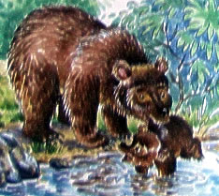
Вопросы:
1. Кто вышел из леса?
2. Как медведица схватила медвежонка?
3. Медведица окунала медвежонка
или просто держала?
4. Что сделал второй медвежонок?
5. Чего надавала мама медвежонку?
6. Медвежата довольны купанием?

Буква Ё
НЁ СЁ КЁ ТЁ ВЁ МЁ ТЁ ПЁ ЛЁ ГЁ РЁ ВЁ МЁ
ЁН ЁС ЁК ЁТ ЁВ ЁМ ЁТ ЁП ЁЛ ЁГ ЁР ЁК ЁТ
НЁС НЁК НЁТ НЁЛ НЁМ НЁВ НЁР НЁП НЁС
СЁН ВЁР ПЁК МЁЛ РЁВ ТЁМ ЛЁС ЛЁК ВЁН
СВЁ ТКЁ НКЁ МЛЁ ТСЁ ВГЁ МРЁ КПЁ ГНЁ
лён клён котёнок свёкла стёкла овёс Лёва Стёпа пёсик клёпка костёр мамонтёнок рёв Семён Артём мотылёк Пётр вертолёт верёвка телёнок василёк воронёнок орёл орлёнок Алёнка слонёнок сластёна клёст лисёнок осёл мёртвое пёстрое тёплое растёт рвёт сосёт плетёт орёт ревёт несёт
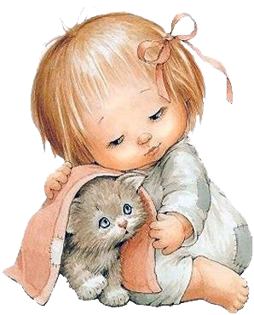
У Алёнки котёнок Мурка. У Мурки красивые серые усы. Мурка ест сосиски и сметану. Вкусная сметана и аппетитные сосиски!
- Мур-мур-мур…
Мурка моет усы лапками.
Уточки. (По К.Д. Ушинскому)
Сидит Вася на бережку. Смотрит он, как уточки в пруду плавают: широкие носики в воду прячут. Не знает Вася как уточек домой загнать. Стал Вася уточек кликать: «Ути-ути-уточки! Носики широкие, лапочки перепончатые!
Хватит вам червячков таскать, травку щипать — пора вам домой идти.
Уточки Васю послушались, на берег вышли, домой идут.
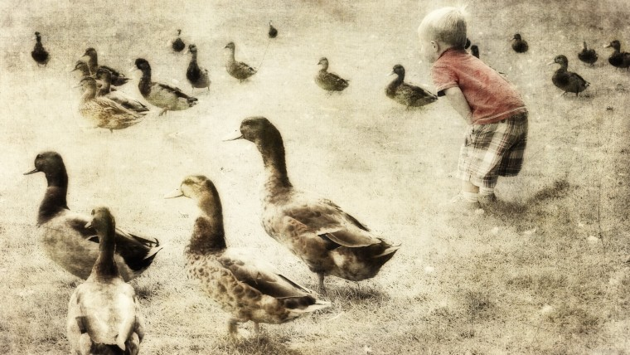
Вопросы:
1. Кто на берегу сидел и на уточек смотрел?
2. Что Вася делал на бережку?
3. Что уточки в пруду делали?
4. Куда уточки носики прятали?
6. Зачем уточки свои широкие носики в воду прятали?
7. Что Вася не знал?
8. Как Вася уточек звал?
9. Что сделали уточки?

Буква Б
БА БО БУ БЫ БИ БЕ БЁ БЭ БА БУ БЕ
БАК БУК БОК БЫК БУР БИС БЕН БЁЛ НАБ СОБ ГУБ КИБ РЕБ МЁБ ТИБ ЛЫБ
НБА СБО ГБУ КБИ РБЕ МБЁ ТБИ ЛБЁ
БРА БСО БКИ БГО БРУ БМЫ БТЕ БЛЕ
берега болото банка батон бант берет бинт брат краб буква брови блины ребро бусина барак ботва белка бивни барсук бобры абрикос барбарис банкир болтик библиотека ботинки блеск бусы баскетбол верба пломбир бисквит грибы билет кобра

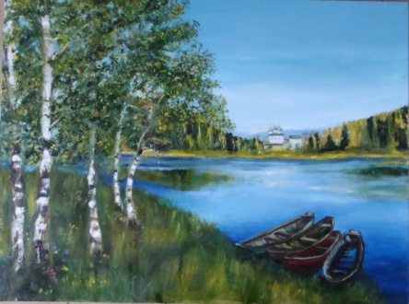
У реки лес. На берегу растут сосны. Вокруг в траве грибы. Вон у ёлки боровик. В лесу грибники. У Кати белые грибы. У Вити красноголовики.
- Смотри, Вера, на пне опёнок!
- А у берёзы вырос василёк!
Корова. (по Е.Чарушину)
Стоит Пеструха на зеленом лугу, траву жует - пережевывает. Рога у Пеструхи крутые, бока толстые и вымя с молочком. Она хвостом помахивает, мух да слепней отгоняет.
-А что тебе, Пеструха, вкуснее жевать — простую зеленую травку или разные цветочки? Может-быть, ромашку, может, синий василек или незабудку, а может, колокольчик? Поешь, поешь, Пеструха, повкуснее, молочко у тебя будет слаще. Придет доярка тебя доить — надоит полное ведро вкусного, сладкого молока.
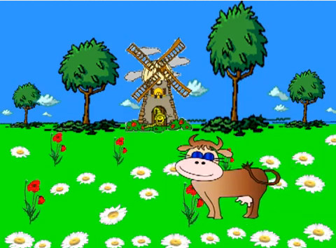
Вопросы:
1. Как зовут корову?
2.Что она делает на зеленом лугу?
3. А зачем она хвостом помахивает?
4. Как ты думаешь, что корове вкусней жевать: травку или цветочки?
5. Какие цветочки любит кушать корова?
6. Если корова любит цветочки есть, какое у нее молочко будет?
Буква З
ЗА ЗО ЗУ ЗЫ ЗИ ЗЕ ЗЁ ЗЭ ЗА ЗУ ЗЕ ЗИ
АЗ ОЗ УЗ ЫЗ ИЗ ЕЗ ЁЗ ЭЗ АЗ УЗ ЕЗ ИЗ
НАЗ ВОЗ ЛУЗ МЫЗ ВИЗ КЕЗ ПЁЗ ГАЗ
НЗА ВЗО ЛЗУ МЗЫ ВЗИ КЗЕ ПЗЁ ГЗА
ЗНА ЗВО ЗЛУ ЗМЫ ЗВИ ЗКЕ ЗПЁ ЗГА
газон розы золото звено зерно газета коза газировка гвозди гимназисты гроза зигзаги загар грызуны горизонт грузы озеро запасы зеркало мази знаки сазан лезвие салазки тазик заноза зоопарк змеи
звонок поза вазелин зонтик звери указка
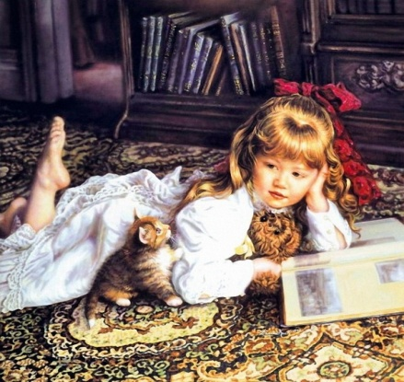
У Лизы книга сказок. Вот сказка о лисе Патрикеевне. А тут сказка о сером волке и лисе. Про лису в книге много сказок. Лизе интересно. Она рассказала сказки о лисе котику Мурке.
Мышки. (по К.Д. Ушинскому)
Собрались мышки у своей норки. Глазки у них чёрненькие, лапки маленькие, остренькие
зубки, серенькие шубки, хвостики длинные по земле волочатся. Думают мышки: «Как
сухарь в норку протащить?» Ох, берегитесь, мышки! Кот Вася недалеко. Он вас очень
любит, хвостики вам помнет, шубочки вам порвет.
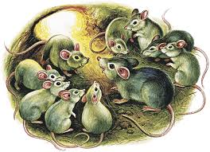
Вопросы:
1. Где мышки собрались?
2. Какие у мышек глазки?
3. Какие у них лапки, зубки, шубки, хвостики?
4. О чём мышки думали?
5. Кого мышкам надо бояться?
6. Почему кота Васю надо бояться?
7. Что он может сделать мышкам?
Буква Д
ДА ДО ДУ ДЫ ДИ ДЭ ДЕ ДЁ ДА ДУ ДЕ ДО
АД ОД УД ЫД ИД ЭД ЕД ЁД ОД ЫД ИД ЕД
НАД СОД КУД ЛИД МИД РЁД ПЫД КЕД
ДНО ДНИ ДМЫ ДРУ ДВЕ ДЛИ ДКЕ СДА МДЫ ГДЕ РДЁ ПДУ ЛДУ БДО ЛДА КДО
дом дым дама долото дубина лебеди удав
Данил Дина Дима Дон Двина Днепр мёд Адлер Родина дети помидоры доска длина
дворник подарок диплом дупло дипломат
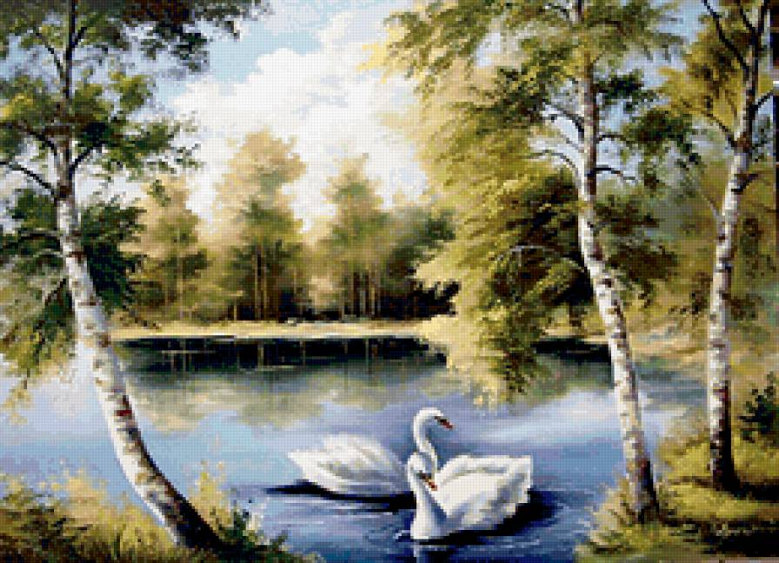
Летом Дима был у дедули в деревне Липки. Рано утром Дима с дедом удили рыбу на пруду. В ведре у деда крупные караси. У Димы огромные окуни.
Вдруг по глади пруда проплыли белые лебеди. Дима увидел и закричал:
- Деда, смотри, там гуси! - Нет, Дима, это лебеди.
Лиса. (По Е. Чарушину)
Лисичка зимой мышкует — мышей ловит. Она встала на пенек, чтобы подальше было
видно, и слушает, и смотрит: где под снегом мышь пискнет, где чуть-чуть шевельнется. Услышит, заметит — кинется. Готово: попалась мышь в зубы рыжей, пушистой охотнице.
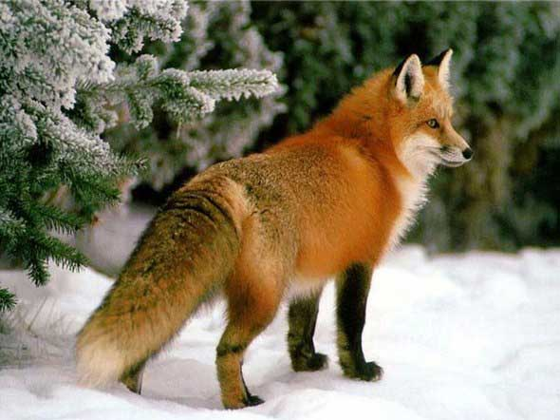

Вопросы:
1. Что делает лисичка зимой?
2. Куда встает лисичка?
3. Зачем лисичка встает?
4.Что лисичка слушает и смотрит?
5.Что лиса делает, когда услышит и заметит мышку?
6. Чем лиса ловит мышей?
Буква Ж
ЖА ЖО ЖУ ЖИ ЖЕ ЖЁ ЖА ЖО ЖУ ЖИ ЖЕ
АЖ ОЖ УЖ ИЖ ЕЖ ЁЖ АЖ ОЖ УЖ ИЖ ЕЖ
ЖАК ЖОГ ЖУР ЖИТ ЖЕЛ ЖЁР НАЖ КОЖ
ЖЛО ЖДУ ЖБИ ЖВА ЖКУ ЖДИ ЖГЁ ЖНЫ
РЖО ЛЖИ СЖА КЖУ МЖЕ РЖА ВЖИ ЗЖЕ
жаба жуки жёлуди пижама жадина жара лужа лыжи жало рыжики ежи ежата пожар желудок
дружба журавли книжка живот журнал желток
жаркое жёлтые живое дружные кружевные
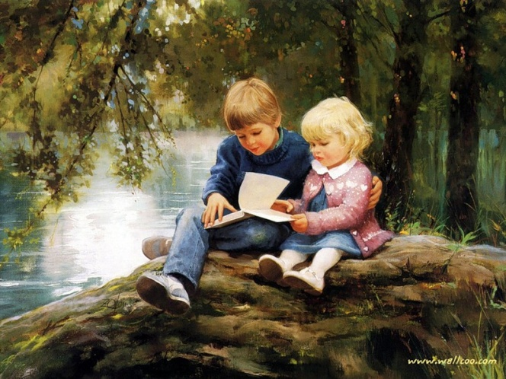
У Жени и Жанны подарки. Папа купил Жене лыжи. Мама подарила Жанне книжку со сказками.
- Можно мне посмотреть книжку, Жанна?
- Может, посмотрим вместе?
- Вместе, Жанна, даже веселее!
Брат и сестра жили дружно. Им всегда было весело и интересно.
Ёж. (По Е. Чарушину)
Ходили ребята по лесу. Нашли под кустом ежа. Он со страху шариком свернулся. Закати- ли ребята ежа в шапку и домой принесли. Дали ему молока. Развернулся ёж и начал есть моло- ко. А потом ёжик удрал к себе обратно в лес.
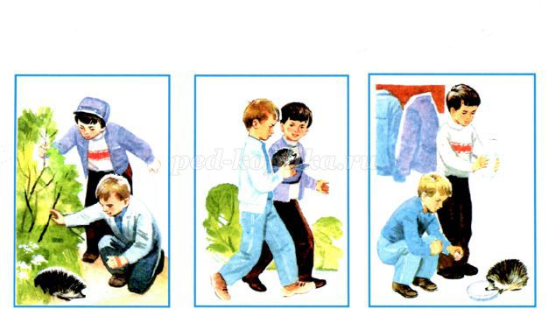
Вопросы:
1. Где ходили ребята?
2. Кого они нашли?
4. Что сделал ёжик со страху?
6. Почему они не укололись?
7. Что они ему дали?
8. Что было дальше?
Буква Я
НЯ ТЯ СЯ КЯ МЯ ЗЯ ВЯ ПЯ РЯ ЛЯ ДЯ БЯ
ЯН ЯТ ЯС ЯК ЯМ ЯЗ ЯВ ЯП ЯР ЯЛ ЯД ЯБ
МЯН СЯТ ВЯС НЯМ ЛЯВ ТЯП БЯР КЯД ЗЯБ
МНЯ СТЯ СВЯ МНЯ ЛВЯ ПТЯ БРЯ КДЯ БЗЯ
ДРЯ ВЛЯ СНЯ МКЯ РБЯ ДПЯ ЗНЯ ЛВЯ БМЯ
маяк як ядро ярмарка яма Ялта баян ребята бактерия Ярослава Индия одеяло галерея магия гусята буря марля Петя баня деревня молния грядка вязание маятник маляры мята
синяя белая красная зелёная жёлтая оранжевая
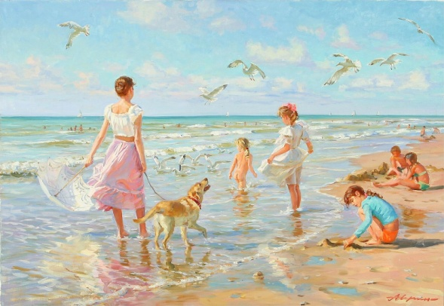
Петя и Лиля живут в городе Ялта. Город стоит на берегу тёплого моря. Около дома Пети сад. В саду растут сливы, персики, яблони и виноград. Летом они работали в саду. Петя поливал яблони. Лиля собирала сливы.
- Ну и работники! – сказала мама.
Потом все вместе плавали в море и загорали. Они строили замок из песка.
Зима.
Морозы сковали землю. Замёрзли реки и озёра. Везде лежит белый пушистый снег. Дети рады зиме. По свежему снегу приятно бежать на лыжах. Серёжа и Женя играют в снежки. Лиза и Зоя лепят снежную бабу.
Только животным тяжело в зимнюю стужу. Птицы летят ближе к жилью.
Ребята, помогите зимой нашим маленьким друзьям. Сделайте для птиц кормушки.
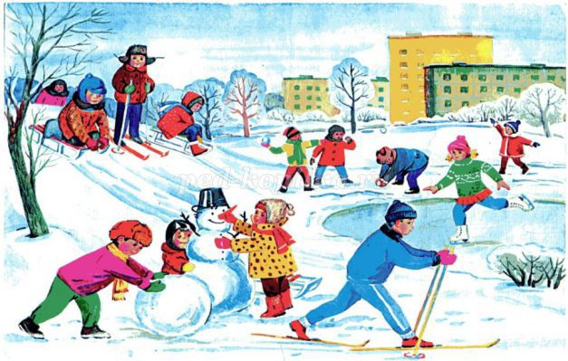
Вопросы:
1. Что случилось зимой?
2. Кто рад зиме?
3. Как развлекались дети зимой?
4. Кому зимой тяжело?
5.Как можно помочь нашим маленьким друзьям?
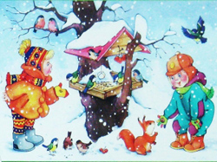
Буква Х
ХА ХО ХИ ХУ ХЕ ХЁ ХЭ ХЯ ХЫ ХА ХО ХИ
АХ ОХ ИХ УХ ЕХ ЁХ ЭХ ЯХ ЫХ АХ ОХ ИХ
САХ МОХ ДУХ МЕХ ЛЁХ ТЫХ ТАХ ВОХ
ВХА БХО ДХУ ГХЕ НХЁ РХЭ ЗХЯ МХЫ ХБИ ХВА ХСУ ХКЕ ХРЫ ХИТ ХМЕ ХНЭ
хата муха петух халат сухари сахар хохолок
халва хобот хвоя холод холст хорёк запах лопух уха хоккей хлопок хвост характер хризантема хурма охота эхо стихи парикмахер
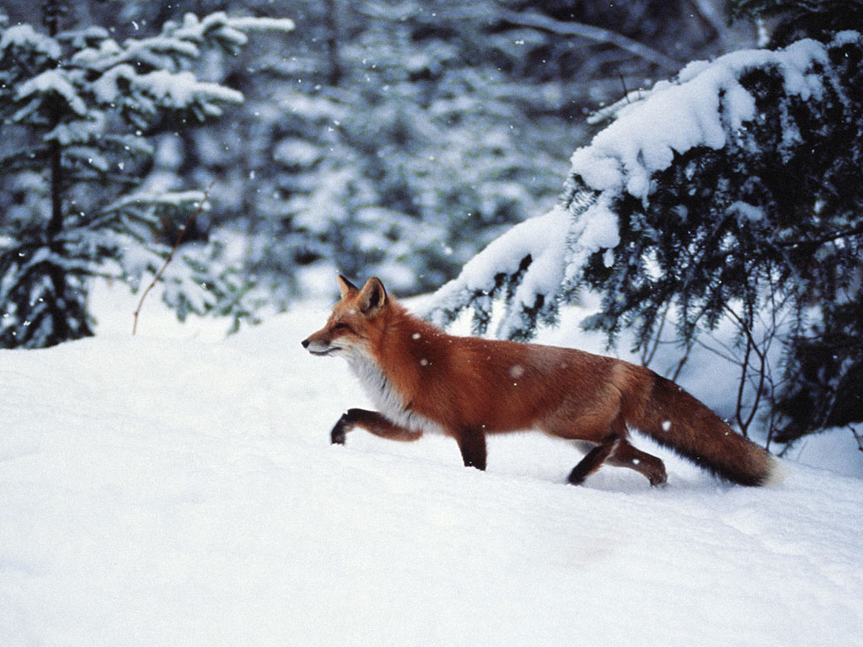
В этом году холодная зима. Рано ударили морозы. Витя едет по лесу на лыжах. Хрустит под лыжами снег. На снегу следы. Кто тут ходил? Вот лиса хвостом следы заметала. Под раскидистым дубом следы белки. Белка искала там жёлуди. Интересно в лесу Виктору!
Чужое яичко.
Старушка поставила корзинку с яичками в укромное местечко и посадила на них курочку.
Сбегает курочка водички попить, да зёрнышек поклевать и опять на место, сидит, квохчет. Стали из яичек птенчики выклёвываться. Выскочит цыплёнок из скорлупки и давай бежать, червячков искать. Попало к курочке чужое яичко – оказался там утёнок. Подбежал он к речке и поплыл, как клочок бумаги, загребая воду широкими перепончатыми лапами.
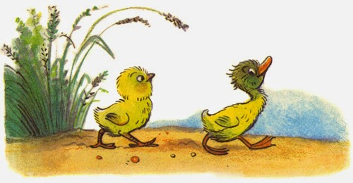

Вопросы:
- Что положила старушка в корзинку?
- Кто появился из яиц?
- Что сделал цыплёнок, когда выскочил из скорлупки?
- Что сделал утёнок?
Буква ь
АТЬ ОМЬ ИНЬ ЫСЬ ЯВЬ ЕЛЬ ЁРЬ АЗЬ ОКЬ
ЕНЬ ЁВЬ ИТЬ АРЬ ЫНЬ ЁЛЬ ИДЬ ОРЬ ЫЗЬ
ПЬЯ МЬЕ БЬИ ВЬЁ ЛЬУ ДЬЕ МЬЯ ЗЬЁ КЬУ
конь пень день даль лось пыль соль нуль гусь
зверь олень коньки карась букварь письмо ель
апрель сентябрь сосульки ясень кисель восемь декабрь январь октябрь тетрадь сирень снегирь огоньки бульдозер лебедь пузырьки осень боль
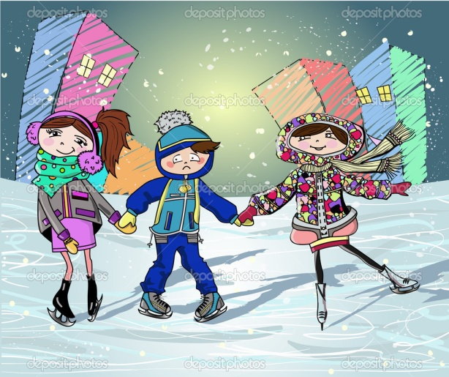
Пришёл январь. Завалило снегом поля и дороги. Замёрзли реки и озёра. Всё кругом белым бело!
Дети бегут на каток. У Ильи новые коньки. Илья катится быстро. На льду скользко.
Хлоп! Упал Илья! Илье больно. Ольга и Рита помогли ему встать.
- Спасибо, Оля!
- Спасибо, Рита!
Кошка. (По А.Е.Чарушину)
Это кошка Маруська. Она в чулане мышь поймала, за это её хозяйка молочком накормила. Сидит Маруська на коврике, сытая, довольная. Песенки поёт-мурлычет, а её котёночек маленький – ему мурлыкать неинтересно. Он сам с собой играет – сам себя за хвост ловит, на всех фыркает, пыжится, топорщится.
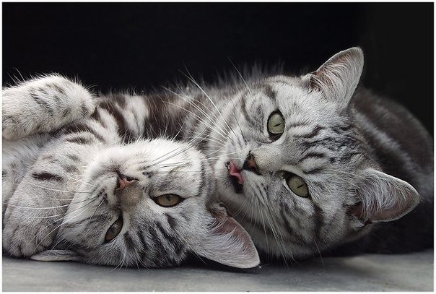
Вопросы:
- Как зовут кошку?
- За что хозяйка кошку молочком кормила?
- Что делает кошка после обеда ?
- Сколько у кошки котят?
- Что делает котёнок?

Буква Й
АЙ ОЙ ЭЙ УЙ ЕЙ ЁЙ ЯЙ ЫЙ ИЙ АЙ ОЙ ЭЙ
МАЙ КОЙ МЫЙ СЕЙ ЛЕЙ ВЫЙ ТИЙ ДУЙ
РОЙ ПОЙ ВОЙ МОЙ ЛАЙ СОЙ КИЙ ТЫЙ
сарай зайка лейка майка музей война клей йод
высокий умный жирный богатый урожай змей
угадай трамвай глубокий красивый думай тайна гайка линейка йогурт хитрый сойка лей
соловей война койка герой айва другой живой
У Сергея новый змей. Серёжа с папой сами сделали змея. Они забрались на старый сарай. Сергей запустил змея. Дует сильный ветер. Высоко летит змей.
-Ой, ой! Не улетай далеко, змей!
А змей оторвался и улетел за реку.
- Пока, змей!

Добрая девочка (К.В. Лукашевич)
Стояла суровая зима. Всё было покрыто снегом. Тяжело пришлось от этого воробушкам. Бедняжки нигде не могли найти корма. Летали воробышки вокруг дома и жалобно чирикали. Пожалела воробышков добрая девочка Маша. Она стала собирать хлебные крошки, и каждый день сыпала их у своего крылечка. Воробышки прилетели на корм и скоро перестали бояться Маши. Так добрая девочка прокормила бедных птичек до самой весны.
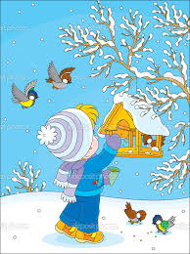
Вопросы:
- Почему воробышкам тяжело зимой?
- Что сделала добрая девочка Маша?
- Чем Маша кормила воробышков?
- Как воробышки отблагодарили Машу?

Буква Ю
БЮ ВЮ ТЮ ДЮ ХЮ ЗЮ КЮ ЛЮ МЮ НЮ ЮП ЮР ЮС ЮТ ЮХ ЮС ЮМ ЮН ЮК ЮД
КРЮ ВМЮ ВСЮ ЖНЮ ЗЛЮ ДВЮ ТКЮ ВЮП РЮН СЮГ КЮЛ ГЮД ЗЮТ МЮР РЮК
юбка Юля крюк Юра Юпитер клюква Люба Людмила любовь индюк гадюка тюлень Тюмень Юрюзань юмор клюка крючок юла брюква люлька любезность пою мою юморист
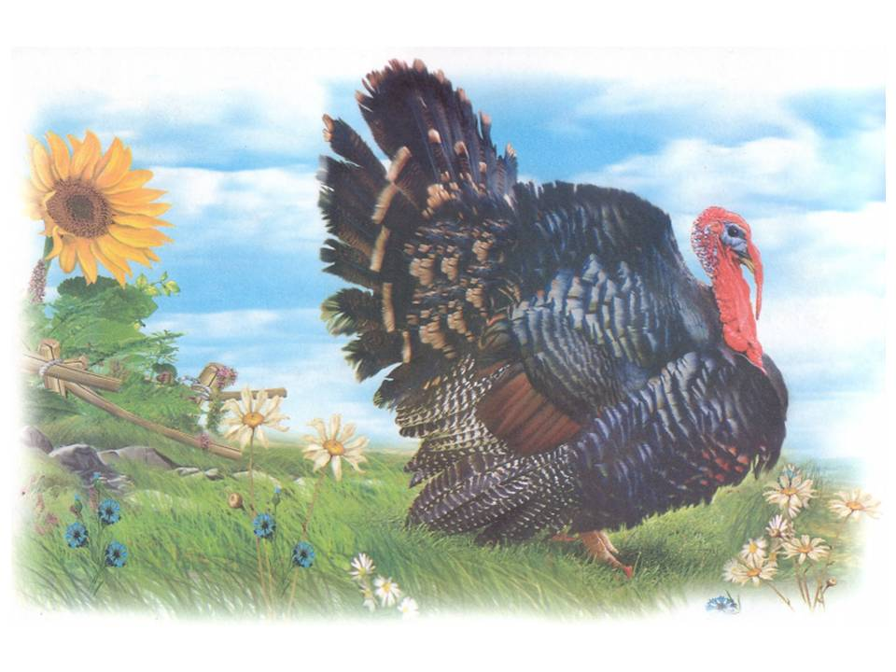
Мама купила Юле новую красную юбку. Юля с подругой Любой идут гулять во двор. Во дворе зелёная трава. Куры клюют травку. Подруги сели на травку и поют песни.
Вдруг выбежал злой индюк. Он схватил Юлю за юбку.
- Мама, спасай!- крикнула Юля.
- Не бойся, Юля! - сказала Люба.
- Я прогоню индюка. Я его не боюсь!
Пингвины.
В Антарктиде, на материке где вечная зима, живут пингвины. Это удивительные птицы, они не умеют летать, зато очень хорошо плавают. Пингвины очень нарядные, спинки и бока у них чёрные, а грудка кажется шёлковой – такая она гладкая и блестящая. Детёнышей у пингвинов высиживает самец, он ни на шаг не отходит от яйца, пока не появится птенец.
Вопросы:
1.Где живут пингвины?
2. Умеют пингвины летать? А плавать?
3. Какого они цвета?
4. Откуда появляются птенцы?
Буква Ш
ША ШУ ШО ШЁ ШЕ ШИ ША ШО ШЕ ШИ
АШ ОШ УШ ИШ ЫШ ЭШ ЕШ АШ УШ ИШ
ШОШ ШУШ ШЕС ШЕК ШИЛ ШУН ШАЛ
ТШО СШУ ГШО ШРЮ ШВО ШМЯ ШЗИ ШДЫ ШБЯ ГШУ РША ШГЭ ЛШУ ВШЕ
шаги шина груша лапша мошка горшок шесть
шкатулка шапка шаль крышка шампунь ракушка швея шляпа морошка кошка коршун
пёрышко шашки шоссе солнышко шубка сушки оладушки шиповник шуруп мартышка
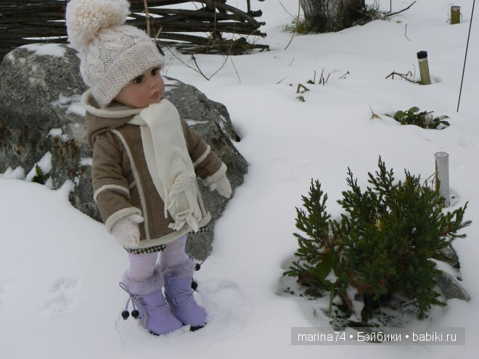
У Маши новая кукла Катюша. Маша любит играть с ней. Маша сшила Катюше тёплую шубку.
- Бабушка, свяжи Катюше шапку! – просит Маша.
- Хорошо! – ответила бабушка.
Маша пошла гулять с Катюшей. Им не страшен мороз.

Здравствуй, весна! (И.С.Соколов-Микитов)

Потемнели дороги. Посинел на реке лед. Грачи поправляют гнезда. Звенят ручьи. Надулись на деревьях пахучие почки. Увидали ребята первых скворцов. Стройные косяки гусей потянулись с юга. Высоко в небе показался караван журавлей. Ива распустила мягкие пуховки. Побежали по тропинкам хлопотливые муравьи. Выбежал на опушку заяц-беляк. Сидит на пеньке, глядит вокруг. Вышел большой лось с бородкой и рогами. Радостное чувство наполняет душу.
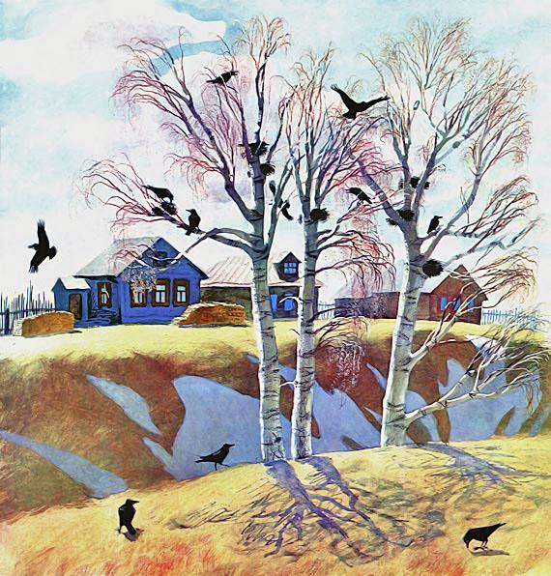
Вопросы:
- О каком времени года рассказ?
- Расскажи о признаках наступавшей весны?
- Кого первыми увидели дети?
- Кто прилетел за скворцами?
- Какое чувство наполняет душу весной?

Буква Ч
ЧА ЧУ ЧО ЧЕ ЧИ ЧА ЧО ЧИ ЧЁ ЧУ ЧО ЧА
АЧ ОЧ УЧ ЫЧ ЭЧ ЯЧ ЁЧ ЮЧ ИЧ ЕЧ АЧ ОЧ
КАЧ НОЧ ТУЧ РЫЧ ДЭЧ ЛЁЧ БЮЧ ВЯЧ ЗИЧ
СЧА РЧО НЧУ ТЧЕ ЛЧИ ДЧО ПЧЕ ЛЧУ СЧЁ
ЧАС ЧАЙ ЧЕК ЧЁМ ЧУР ЧИН ЧУМ ЧИС

дочка ручка задача чайка чемодан лисичка ключ чудак овчарка чистота мячи сачок чипсы кабачки чернила чудеса чибис свеча человек число Чита Челябинск черника часы червяк чага чабан часовня пчела черта ученик учитель
Прозвенел звонок на четвёртый урок. Девочки и мальчики спешат в класс. Начинается любимый урок – чтение. На уроке чтения ученики читают сказку о злой мачехе и падчерице. Девочки плачут. Очень жаль бедную девочку.
- Не плачьте, девочки, сказка закончится хорошо! – утешают их мальчики.
Утка. Е.Чарушин.
Утка на пруду ныряет, купается, свои пёрышки перебирает. Пёрышко к пёрышку укладывает, чтобы ровно лежали. Пригладится, почистится, в воду, как в зеркальце глянет – вот до чего хороша! И закрякает:
- Кря-кря-кря-кря!
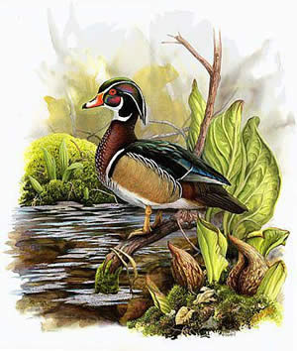
Вопросы:
- Что делает утка на пруду?
- Зачем утка укладывает пёрышки?
- Куда смотрится утка?
- Довольна ли утка своим отражением?
Буква Щ
ЩА ЩУ ЩЁ ЩЕ ЩА ЩУ ЩЕ ЩЁ ЩУ ЩА
АЩ ЯЩ ОЩ ЁЩ УЩ ЮЩ ЫЩ ИЩ ЭЩ ЕЩ
ЩАЩ ЩЕЩ ЩИК ЩАК ЩАЛ ЩУК ЩИН
НЫЩ ДОЩ КАЩ ЛЕЩ РОЩ СЫЩ ЩЕД
ЩЗО ЩБУ ВЩУ ПЩЁ РЩА ЩВЁ ЩГЕ

роща пища щетина щебёнка щурёнок щепка вещи ящик щенок плащ жилище плющ лещи помещение щипчики сыщик овощи щегол щука щеколда площадка гонщик сварщик борщ дрессировщик помощник щель щётка щи
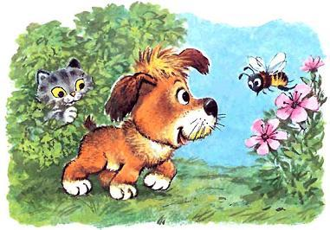
У нашей собаки Клёпы в ящике появился рыжий щенок. Щенка назвали Дружок. Дружок любил играть с детьми во дворе. Он бегал за ними, как будто играл в догонялки. Лаять он ещё не умел, но пробовал рычать. Все дети заботились о щенке. Они не забывали дать ему пищи и воды.
Для чего говорят «спасибо»?
(Василий Сухомлинский)
По лесной дороге шли двое – дедушка и мальчик. Было жарко, захотелось им пить.
Путники подошли к ручью. Тихо журчала прохладная вода. Они наклонились, напились.
– Спасибо тебе, ручей, – сказал дедушка. Мальчик засмеялся.
– Вы зачем сказали ручью «спасибо»? – спросил он дедушку. – Ведь ручей не живой, не услышит ваших слов, не поймет вашей благодарности.
– Это так. Если бы напился волк, он бы «спасибо» не сказал. А мы не волки, мы – люди. Знаешь ли ты, для чего человек говорит «спасибо»? Подумай, кому нужно это слово?
Мальчик задумался. Времени у него было много. Путь предстоял Долгий…
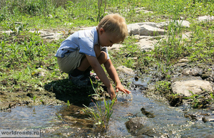
Буква Ц
ЦА ЦУ ЦО ЦЕ ЦЫ ЦИ ЦА ЦУ ЦО ЦЕ ЦЫ ЦИ
АЦ ОЦ УЦ ЫЦ ЭЦ ЯЦ ЁЦ ЮЦ ИЦ ЕЦ ЮЦ ИЦА АЦУ ЕЦЫ ЯЦЕ ЭЦО ОЦЫ УЦИ АЦЫ КОЦ МУЦ ЛИЦ ВЕЦ ДЯЦ ТЫЦ ГУЦ МОЦ ЗЦУ ПЦЕ РЦА ЛЦЕ ВЦЫ ДЦО ЦНЫ ЦПА

лицо палец цирк цапля овца зайцы молодец цепочка акация царица гусеница песец граница мельница столица птенцы блюдце скворцы индейцы лисица цыплята пуговица сцена сердце пятница цапля синица луковица певица
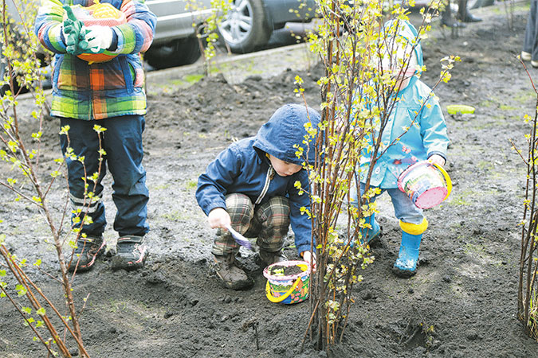
Наша улица называется Садовая. Летом она утопает в зелени. Цветут акации и сирень. На клумбах яркие цветы. В ветвях деревьев поют скворцы и синицы. В гнёздах пищат птенцы. Жители нашей улицы любят сажать около домов деревца. Дети ухаживают за саженцами.
Скажи человеку «здравствуйте».
(Василий Сухомлинский)
Лесной тропинкой идут отец и маленький сын. Вокруг тишина, только слышно, как где-то далеко стучит дятел и ручеёк журчит в лесной глуши.
Вдруг сын увидел: навстречу им идет бабушка с палочкой.
– Отец, куда идёт бабушка? – спросил сын.
– Увидеть, встретить или проводить, – ответил отец. – Когда встретимся с нею, мы скажем ей «здравствуйте», – сказал отец.
– Для чего же ей говорить это слово? – удивился сын. – Мы ведь совсем незнакомы.
– А вот встретимся, скажем ей «здравствуйте», тогда увидишь для чего.
Вот и бабушка.
– Здравствуйте, – сказал сын.
– Здравствуйте, – сказал отец.
– Здравствуйте, – сказала бабушка и улыбнулась.
И сын с удивлением увидел: все вокруг изменилось. Солнце засияло ярче. По верхушкам деревьев пробежал лёгкий ветерок, листья заиграли, затрепетали. В кустах запели птицы – до этого их не было слышно.
На душе у мальчика стало радостно.
– Почему это так? – спросил сын.
– Потому что мы сказали человеку «здравствуйте» и он улыбнулся.
Буква Ф
ФА ФЯ ФУ ФЮ ФО ФЁ ФЭ ФЕ ФЫ ФИ ФА ОФ АФ ЯФ УФ ЮФ ЁФ ЭФ ЕФ ЫФ ИФ ОФ НАФ КУФ СЫФ МОФ ДЕФ ХИВ ЧЕФ МЯФ БФИ РФЯ СФУ ВФЕ ГФО ЛФЮ ЖФЁ ЗФА ОФЕ АФУ ЮФА ЭФЁ ЫФО УФЫ ИФЯ ЁФЮ
фигура флаги фикус кофе фокус фирма телефон фазан фабрика фанера фтор филин фляга фонтан офицер вафли фундук фильм буфер конфета фасоль ферма февраль Фаина флейта фарфор форма футбол финики фиалка
У маленькой Фаи дружная семья. Фаина мама работает на фабрике. Фая учится в музыкальной школе. Она играет на флейте. Старший брат Филипп служит на флоте. Филипп – офицер. Он прислал Фае фотографию и морской флажок.
Неблагодарность.
(Василий Сухомлинский)
Пригласил дед Андрей в гости внука Матвея. Поставил дед перед внуком большую миску с мёдом, белые калачи положил, приглашает:
– Ешь, Матвейка, мёд. Хочешь – ложкой ешь мёд с калачами, хочешь – калачи с мёдом.
Ел Матвей мёд с калачами, потом – калачи с мёдом. Наелся так, что дышать трудно стало. Вытер пот, вздохнул и спрашивает:
– Скажите, пожалуйста, дед, какой это мёд – липовый или гречневый?
– А что? – удивился дед Андрей. – Гречневым мёдом угостил я тебя, внучек.
– Липовый мёд все-таки вкуснее, – сказал Матвей и зевнул: после обильной еды его клонило ко сну.
Боль сжала сердце деда Андрея. Он молчал. А внук продолжал спрашивать:
– А мука для калачей – из яровой или озимой пшеницы? Дед Андрей побледнел. Его сердце сжало невыносимой болью. Стало тяжело дышать. Он закрыл глаза и застонал.
